Les Batteries Rechargeables
I- Introduction
On distingue plusieurs types de batteries (ou accumulateurs) . Parmi les plus courantes, on citera :
Les batteries au plomb
Les batteries Ni-Cd (Nickel cadmium)
Les batteries Ni-MH (Nickel Hydrure Métallique – ou encore Nickel Hybride)
Les batteries Lithium-ion
La capacité d'une batterie s'exprime en Ampère.Heure ou éventuellement en Watt.Heure. Le Watt.Heure étant le produit de l'Ampère.Heure par la tension de la batterie.
Exemple : Batterie 7,2V 1200mAh
Signifie : Tension de service : 7,2V , Capacité Q = 1200mAh (Q = i * t , avec i courant constant)
En réalité, une batterie est constituée d’élément de bases . La tension de la batterie est donc un multiple de la tension de l’élément de base.
Cette tension nominale, mesurée à vide, dépend de la technologie de l'accumulateur.
L'accumulateur au plomb a une tension nominale de 2V par élément.
Elle est de 1,2V pour les accumulateurs nickel/cadmium (Ni/Cd) ou nickel/hydrure métallique (Ni/MH). L'accumulateur Lithium Ion a une tension nominale de 3,6V, trois fois la tension d'un accu Ni/Cd. Cette tension, dite nominale, est une tension qui constitue une moyenne. En effet, en début de décharge, la tension est plus haute qu'à la fin !
Une batterie Ni-Cd ou Ni-MH de 7,2V (6*1.2V) chargée fait en réalité 7,8V à 8V .
Une batterie au plomb (de voiture par exemple) de 12V (6*2V) chargée sera de 12,6V
(6*2,1V) (un peu plus si elle vient juste d’être chargée)
Un élément important dans le choix d'une source d'énergie autonome est la masse à embarquer. Pour des raisons évidentes, le plomb reste l'accumulateur le plus lourd, on l'évitera autant que possible et on le réservera à des applications fixes. Le plus léger, à capacité égale, est l'accumulateur Li-ion, on le rencontre beaucoup dans des téléphones mobiles, des camescopes, des ordinateurs portables et des applications professionnelles.
II- Charge et décharge d’une batterie
Suivant le type de batteries, les courbes de charges et de décharge sont variables. Un (bon) chargeur de batterie ne doit pas se limiter à un simple générateur de courant constant …
Etudions par exemple le cas de l’accumulateur Ni-Cd (nickel Cadmium) :
LA CHARGE Ni-Cd (Nickel Cadmium)
La charge Normale doit normalement se faire à courant constant au 1 / 10 ème du courant nominal de la batterie sous une tension disponible d'au moins 1,45 V par élément (minimum pour que ça charge). Ce courant doit être maintenu pendant environ 14 heures lorsque au départ la batterie est complètement déchargée.
Durant la charge la tension de la batterie va augmenter d'abord rapidement puis plus lentement jusqu'à atteindre un maximum de tension d'environ 1,4 V / élément. La charge est alors terminée.
Ensuite, si la batterie reste alimentée avec le même courant, Il y aura surcharge. La tension va commencer à baisser, la batterie n'accumule plus d'énergie et le courant qui la traverse se dégage en chaleur : C'est le moment où la batterie commence à chauffer. Il y a, à ce moment là, la production d'hydrogène et d'oxygène dans les éléments. A 0,1 In, au bout de 14 h de surcharge les éléments commencent à ce détruire.
L'idéal pour tester précisément la fin de charge d'une batterie Cd-Ni c'est de détecter le -dV/dt, c'est à dire le moment où la tension de la batterie a atteint son maximum et où cette tension commence à baisser. Cette méthode est fortement conseillée pour les charges rapides et accélérées. D'autres solutions sont possibles. On utilise aussi couramment la détection du niveau de la tension théorique de fin de charge (1,4 V / élément).
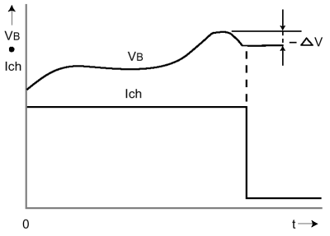
Vb : Evolution de la tension batterie en fonction du temps

Ich : Courant de charge de la batterie

La charge accélérée s'effectue au 1/5 ème du courant nominal de la batterie pendant 6 à 7 heures maximum. La surcharge ne doit pas dépasser 40 mn sous peine de destruction des éléments. . Cette charge est assez rapide mais de moins bonne qualité qu'une charge normale.
La charge rapide s'effectue à la valeur du courant nominal de la batterie pendant 1 heures maximum. La surcharge est interdite à ce taux de charge. ATTENTION tous les accumulateurs ne supportent ce type de charge.
Attention, pour les charges accélérée et rapide, vous devez posséder un chargeur à détection et coupure automatique de fin de charge (-dV/dt) . De plus la batterie doit être impérativement complètement déchargée avant la charge.
La charge permanente s'effectue au 1/20ème du courant nominal de la batterie sans limitation de durée (pas une semaine quand même ). La batterie se charge, mais ne s'échauffe pas après la fin de charge (courant plus faible).
Le courant d'entretien : Une batterie a tendance à ce décharger naturellement. Après une charge il est possible de lui appliquer un courant de 1 /100ème du courant nominal indéfiniment pour maintenir son état de charge au maximum. Ce courant ne charge pas la batterie il compense simplement les pertes naturelles( 99 % de la capacité initiale au bout de 10 jours, 90 % au bout de 30 jours).
La solution rapide et de bonne qualité est de combiner une charge rapide ou accélérée avec une charge permanente en fin de cycle. La détection du -dV/dt (3) entraîne la diminution du courant de charge à 1/20ème de In, qui sera appliqué pendant quelques heures. Ce mode de charge est actuellement proposé par la plupart des composants spécialisés du domaine. Ce fonctionnement est accompagné de plusieurs systèmes de sécurité qui coupent la charge et permettent de protéger vos éléments.
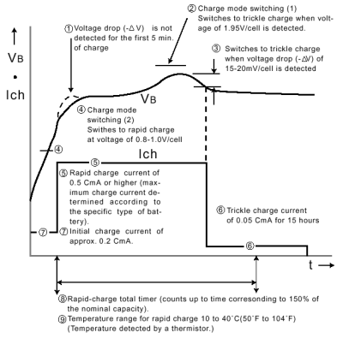 | (1) Temporisation sur la détection de fin de charge pour évité qu'elle ne se déclenche dès le début de la charge.  (2) Détection de tension max de 1,95 V/élément.  (4) Limitation du courant de charge si la tension est inférieure à 0,8 V/élément.  (8) Compteur de temps limitant la charge rapide ou accélérée à 150 % de la capacité  (9) Détection de l'élévation de température des éléments. Pour cela la batterie doit être préalablement équipée d'un capteur de température.
LA DECHARGE Ni-Cd (Nickel Cadmium)
Quand on parle de décharger complètement une batterie cela sous entend bien sur de ne pas descendre en dessous de 1 V / élément. Ceci est la tension minimum en dessous de laquelle l'élément ne doit jamais descendre sous peine de destruction partielle, voire complète. La décharge se déroule en trois phases. Premièrement une chute rapide de la tension vers la valeur de 1,2V/élément. Puis une longue plage ou la tension reste stable à cette valeur. Et enfin une avalanche de la tension de l'accu. C'est là qu'il faut stopper rapidement la décharge avant la destruction. La proportion de la longueur de ces phase est fonction du courant débité.
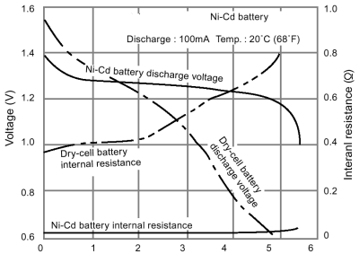
Pour une décharge optimale, il faut se conformer aux indications données par le constructeur en fonction de la technologie et des caractéristiques de l'accu. En fonction de leur technologie les accus peuvent débiter plus ou moins de courant pour une même capacité.
Par exemple, à capacité équivalente, un accu Ni-Cd sera capable de débiter beaucoup plus de courant qu'un accu Ni-MH
(Dry cell : piles classiques non rechargeables)

III- Critères de choix d’une batterie

Avantages du NiMh par rapport au NiCd

Tout d'abords l'environnement : Le NiMH (Nickel Hybride ou Nickel Hydrure Métallique suivant les appellations) ne contient pas de Cadmium hautement polluant

La Capacité : Pour un même volume un accu NiMH a environ (suivant les modèles) 40 % de capacité en plus qu'un accu NiCd

Les accus NiMH sont très peu sensibles à l'effet mémoire. (L’effet « mémoire » se caractérise par une perte de capacité au bout d’un certain nombre de cycles de charge/décharge. En pratique, il faut complètement décharger sa batterie avant de la rechargée pour éliminer le problème – l’effet mémoire n’est pas irréversible -)

Avantages du NiCd par rapport au NiMh

Le NiCd supporte des pointes de courant en décharge très importantes jusqu'à 10 x In ce qui n'est pas possible avec du NiMH

Le NiCd supporte la surcharge (à In/10) après la fin de charge, contrairement au NiMH qui est très sensible à ce niveau. La détection de fin de charge est donc très importante pour le NiMH sous peine de destruction partielle, donc : utilisation d'un chargeur intelligent (à micro-contrôleur) alors que pour le NiCd on peut rester dans le rustique.
Le Ni-Cd présente une autodécharge naturelle beaucoup plus faible que le Ni-MH

Les batteries Lithium-ion :
Avantages :
Haute densité énergétique (4x le plomb, 3x le Ni-Cad, 2x le Ni-Mh).
Poids beaucoup plus faible que Ni-Cd ou Ni-Mh.
La tension varie légèrement, mais constamment, en fonction de l'état de décharge (de 4 à 3,3V/ élément environ).
Une simple mesure de la tension à vide de la batterie indique son état de charge.
Encombrement moindre.
Pas d'effet mémoire
Autodécharge très faible (5% par mois).
Pas de pollution par métaux lourds.

Désavantages :
Prix plus élevé.
Impossible d'assembler soi même le pack.
Résistance interne un peu plus élevée que celle du Ni-Cad.
Puissance en fortes pointes plus faible.

IV- Dimentionnement d’une batterie

Exemple 1
On souhaite faire fonctionner un moteur électrique de modèle réduit 12W , 7.2V pendant 90 minutes. Quelle devra être la capacité Q (en Ah) et la tension de service de ma batterie ?
Batterie : 6*1,2V = 7,2V
Courant absorbé par le moteur :
Pabs = U*I d’où I= P/U = 12/7,2 = 1,6A
90mn = 1,5h (90/60 = 1.5) .
Q = Courant * temps = I * T = 1,6*1,5 = 2,4AH (2,4 ampère.heure et non ampère/heure !!!!)
Il faut donc un pack batterie de 7,2V 2400mAh
(en réalité il faudrait tenir compte du taux de décharge et de l’effet Peukert qu’on verra plus tard, choisir une batterie de 3 à 5HA en pratique )

Exemple 2

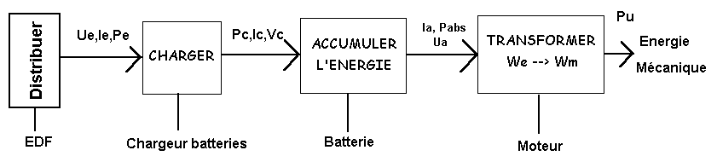

Batterie : 12V 18Ah
Moteur CC: Puissance utile : 10W . Tension nominale : 12V Rendement η1: 50%
Chargeur 12V . rendement η2=40%.
EDF : Ue = 230V

- Calculer la puissance absorbée (Pabs) par le moteur à courant continu.
- En déduire le courant (Ia) consommé par le moteur.
- Calculer le temps de fonctionnement sur batteries (autonomie)

On recharge la batterie (supposée déchargée) avec un courant de 1A
- Calculer le temps nécessaire pour une charge complète.
- Calculer la puissance instantanée Pc (en W) fournie par le chargeur
- Calculer la puissance totale (en Wh) fournie par le chargeur
- Calculer la puissance d’entrée Pe instantanée (en W) absorbée
- Calculer le courant Ie (en A) absorbé
- Calculer la puissance totale absorbée (en Wh)
- Calculer le rendement global du système (Puissance totale fournie/Puissance totale absorbée)

Correction :

- Pabs = Pu/η1 = 10/0.5 = 20W
- Pabs = Ia*Ua => Ia = Pabs/Ua = 20/12 = 1,66A . Ia= 1,66A
- Autonomie : T= 18Ah/1,66 = 10,8h
- Temps de charge : Tc = 18Ah/1A = 18h
- Pc = Vc*Ic = 12V*1A = 12W
- Pctotal = 12W*18h = 216Wh
- Pe = Pc/η2 = 12/0,4 = 30W
- Pe = Ue*Ie → Ie = Pe/Ue = 30/230 = 0,13A
- Petotal = Pe*18h = 450Wh (ou 0,45kWh) (c’est aussi égal à Pctotal/η2 = 216/0,4)
- Ptotale fournie = Pu*10,8h = 108Wh . d’où rendement global = 108Wh/450Wh = 0,24 (24%)

Effet Peukert

- Interprétation de la capacité des batteries
Ce serait simple si l'on pouvait affirmer qu'une batterie dispose d'une capacité nominale de 100 Ah (Ampères-heures) par exemple. Cette proposition est cependant incomplète. Il est en effet établi que la capacité disponible d'une batterie varie en fonction de la rapidité avec laquelle elle se décharge.
Exemple: Nous disposons de deux batteries de 12V identiques A et B entièrement chargées et d'une capacité estimée de 100 Ah.
La batterie A est déchargée avec un courant de 20 A.
La durée de décharge maximale correspondrait dans ce cas à 100 Ah divisés par 20 A, soit 5 heures.
La batterie B est déchargée avec un courant de 5 A
La durée de décharge maximale correspondrait dans ce cas à 100 Ah divisés par 5 A, soit 20 heures.
Si vous réalisiez ce test dans la pratique, vous aboutiriez à la conclusion que la proposition que nous venons d'énoncer ne correspond pas à la réalité : la batterie B fournie 5A pendant 25H, ce qui correspondrait à une batterie de capacité 5A * 25H = 125AH
Explication:
Une batterie fournie l'énergie qu'elle a stockée avec une certaine efficacité. Cette efficacité est altérée lorsque le courant débité augmente. Dans notre exemple, la batterie B durera plus de 20 heures parce qu'elle se caractérise par une charge inférieure. C’est ce qu’on appelle l’effet « Peukert »
Formule de Peukert : Q = I^{n} *T avec cste propre à la batterie (n= 1,2 à 2 …)
La capacité Q d’une batterie dépend donc du courant débité.
Dans la pratique, la capacité d’une batteries est indiquée avec la mention C/10 ou C/20 … , ou encore (Ah/1h, Ah/2h, Ah/5h …) : attention à l’interprétation !

Exemple : Batterie 15AH C/10 : signifie :
Capacité Q = 15AH si :
Courant fourni = 1,5A (15AH/10)
Et donc autonomie = 10H (il fournie 1,5A pendant 10Heures)

Exemple 2 : batterie 20AH / 5h signifie :
Capacité Q = 20AH si
Courant fourni : 20AH/5H = 4A
Et donc autonomie = 5Heures (en fournissant 4A !!! )

Taux de décharge d’une batterie

Il ne faut jamais complètement décharger une batterie sous peine de destruction. En général le taux de décharge d’une batterie ne doit pas aller au-delà de 60% à 80% de la capacité d’une batterie. Pour une batterie de démarrage ce taux chute même à 10% de la capacité de la batterie.
Exemple batterie de 10AH , taux de décharge 70% , la capacité utile est donc de 10AH*0.7 = 7AH

Autre exemple : on a besoin d’une capacité utile de 2,4 AH. Taux de décharge = 60% , cela donne 2,4/0,6 = 4AH = capacité à choisir pour la batterie.

